安装说明文档
- 首先请确定pcr仪器已经和电脑连接完成，并且天隆软件上面已经显示连接的仪器IP，如下图所示（请保存下 仪器的IP 和 连接到仪器的电脑的IP）：
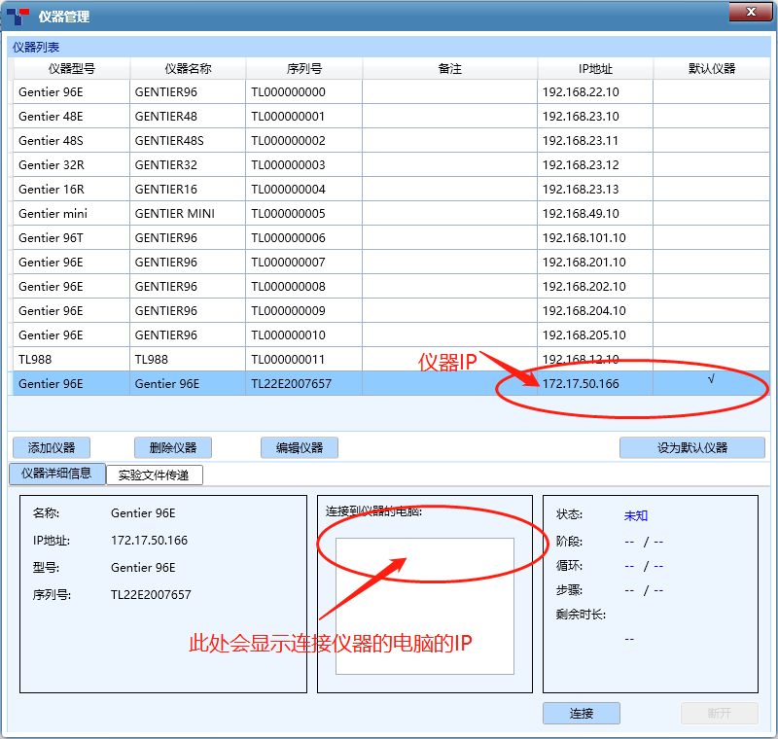
- 运行pcr的安装包，点击下一步直到安装完成。
- 安装完成后，初次运行会弹出以下界面，按图示填写相应IP，点击确定后，会有设置完成提示弹出。
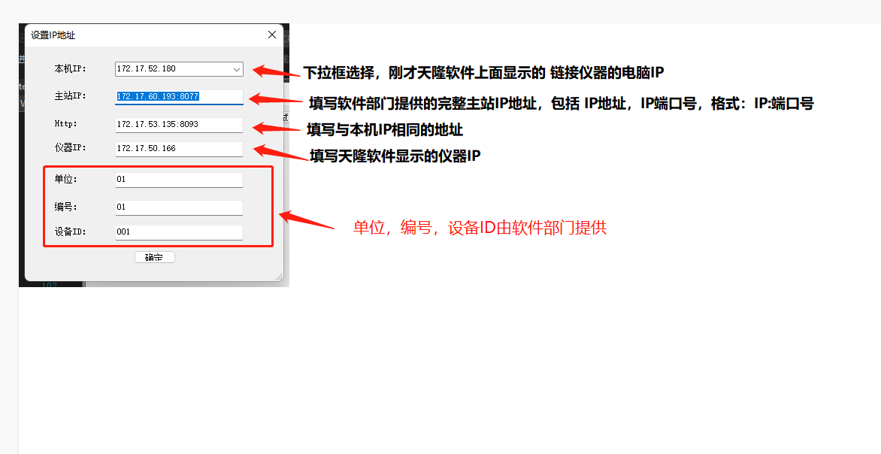
- 在弹出成功提示之后，在桌面右下角找到如下图图标，鼠标右键点击退出，弹出退出确认框后，软件关闭。

- 重新运行软件，界面如下，如果仪器连接成功，软件会显示出仪器响应信息，若想要软件自动运行，点击设置开机启动即可。（建议设置开机启动）
